哈尔滨工业大学计算机科学与技术学院
2012年秋季学期《软件设计与开发实践II》
中期报告

题 目： | 题目10：社交无极限
班 号： | 1003106
小组名称： | 王老师和他的学生们
姓名 | 学号 | 联系方式 | 组长/组员
朱柯军 | 1100300831 | kjlmfe@gmail.com | 组长
李嘉豪 | 1100300625 | meitnerium07@gmail.com | 组员
王哲 | 1100300425 | se.xiao@gmail.com | 组员
指导教师： | 王忠杰

目 录

1. 进展情况概述 1
2. 分析模型 2
2.1. 用例模型 2
2.1.1. 用例图 2
2.1.2. 用例描述 2
2.1.3. 用例描述 3
2.1.4. 活动图 6
3. 静态结构模型 8
3.1. 分析类图 8
3.2. 设计类图 9
4. 动态行为模型 10
4.1. 系统时序图 10
4.2. 对象时序图 11
4.3. 状态图 11
4.4. 过程设计 11
5. 数据库设计 14
5.1. 数据库设计方案 14
5.2. 逻辑结构设计 14
5.3. 表设计 16
6. 界面设计 17
6.1. 典型界面1 17
6.2. 典型界面2 18
7. 体系结构设计 18
7.1. 体系结构风格设计 18
7.2. 功能结构设计 20
7.3. 包/构件设计 21
8. 实现成果展示 21
9. 存在的问题和后期计划 22
9.1. 问题和困难 22
9.2. 后期计划 23

进展情况概述
应用系统：
功能1：用户授权
获得用户授权
1：读取用户主页信息和好友关系
2：发送新鲜事到用户主页

功能2：显示活动
按时间先后，显示用户好友近期的活动列表。
点击活动，可以显示活动的主题，内容，地点，费用等详细信息。

功能3：发起活动
在活动列表中发起一项活动，包含活动的主题，内容，地点，费用，时间

功能4：参与活动
用户可以主动报名参与活动，并列出自己的可行时间

功能5：时间协调
系统根据参与者提供的时间，寻求一个折中的公共时间。

DBMS系统：
功能1：存储用户
存储使用本应用的用户的信息
功能2：存储活动
存储每个活动的详细信息

分析模型

用例模型

用例图

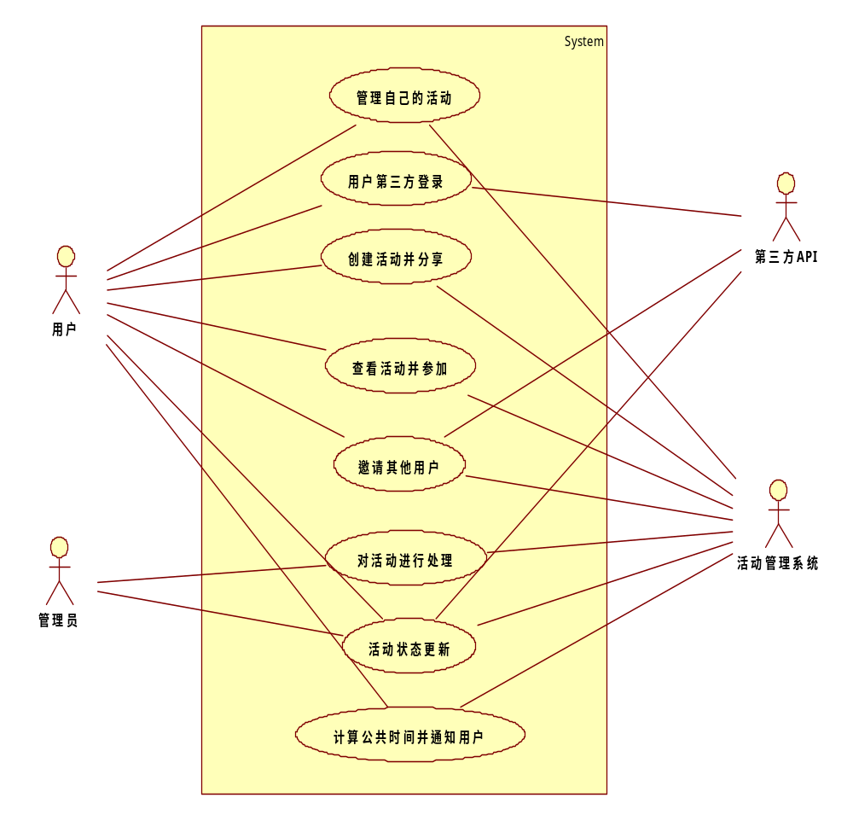

用例描述

用例编号 | 01 | 用例名称 | 参加活动
1 描述 | 用户在网站上浏览发现或者被邀请而参加某活动
2 涉及的参与者及关注点 | 用户：希望能够得到自己感兴趣的活动并能参加。  活动创建者（用户）：活动被其他用户参加后，能收到参与者的信息，从而进行下一步的打算。
3 事件流 | 常规事件流：  - 用户在网站上搜索查询到某一活动或者因被其他人邀请收到某一活动的链接  - 用户点击该活动查看该活动的详细信息，并且可以查看该活动目前的所有参与者及其时间。  - 用户点击我要参加该活动  - 系统显示要求用户填写参加信息，例如空闲时间等。  - 点击完成，此时系统更新该活动的信息，更新参加人数重新计算公共时间，并通知活动参与者有新的朋友加入。  - 用户继续其他行为
3 事件流 | 备选事件流：  - 管理员在任意时刻要求进行超控操作（例如删除该活动）  - 系统进入管理员授权模式  - 系统将活动的新状态发送给活动创建者及参加用户。  - 系统回普通模式。用户可以继续其他行为  - 活动创建者更新该活动信息  - 系统提示正在编写参加信息的用户一个通知，提示用户该活动最新情况已经更改，提示用户选择是否继续选择参加。
4 前置条件 | 用户必须使用第三方账号登陆
5 后置条件 | 更新用户参加活动的信息，重新计算用户的公共时间，在一定的时间段给其他用户通知活动的最新情况。
6 特殊需求 | - 活动的情况一定要详细，最好要附上图片。  - 用户填写完参加信息，提示用户是否确认提交
7 未解决问题 | - 当用户参加多个活动时，没有提醒用户该活动是否与其他活动冲突

用例描述

用例编号 | 02 | 用例名称 | 创建活动
1 描述 | 用户创建某项活动并在SNS上分享，同时邀请其他用户
2 涉及的参与者及关注点 | 用户：创建自己的活动，并在社交网络传播自己的活动寻求有相同兴趣的朋友。  管理员：审核用户创建的活动，确保合法。
3 事件流 | 常规事件流：  - 用户在网站上点击我要创建活动按钮。  - 跳到活动编辑页面，要求用户填写活动详细信息  - 用户点击完成，并在系统生成活动类，保存活动相关信息。  - 提示用户是否在SNS上分享，如果点击，则调用第三方API  - 提示用户是否邀请其他好友。如果是就给好友发送一个通知  - 用户继续其他行为
3 事件流 | 备选事件流：  - 用户在分享到SNS上失败时  - 用户回到跳过，提示用户是否邀请好友  - 活动点击保存后无响应  - 系统应该保存用户编辑的那些创建信息，避免用户重新编辑，造成用户体验差
4 前置条件 | 用户必须使用第三方账号登陆
5 后置条件 | 更新用户创建活动的信息，给管理员发送通知有新活动产生，对该活动进行审批分类等操作。
6 特殊需求 | - 活动的情况一定要详细，最好要附上图片。  - 用户希望在多个SNS进行分享。
7 未解决问题 | - 用户如果有多张图片介绍时，无法再页面上进行多张展示。

用例编号 | 03 | 用例名称 | 管理活动
1 描述 | 用户管理自己已经创建的活动和参加的活动
2 涉及的参与者及关注点 | 用户：用户希望能够以列表视图管理自己所有的活动，例如增删改。
3 事件流 | 常规事件流：  - 用户在网站上点击我的活动按钮。  - 系统以列表形式进行展示  - 如果用户更新自己的创建活动信息，应该发送消息通知给已经报名的用户和管理员该活动已经得到更新，请查看  - 如果用户更新自己参加的活动信息，例如对空闲时间的更改，活动管理系统应该重新计算公共时间，通知其他人。  - 用户继续其他行为
3 事件流 | 备选事件流：  - 系统在任意时刻失效  - 用户回到登陆页面重新登陆。  - 用户更新活动信息点击保存后无响应  - 系统应该保存用户编辑的那些信息，避免用户重新编辑，造成用户体验差
4 前置条件 | 用户必须使用第三方账号登陆
5 后置条件 | 更新用户所有活动的信息，给关联人员发送通知，说明该活动的最新状况。
6 特殊需求 | - 用户能跟其他参与该活动的人进行交流，商讨活动。  - 用户能以日历的方式查看自己创建的活动和参加的活动，形成任务提醒功能。
7 未解决问题 | 无

活动图

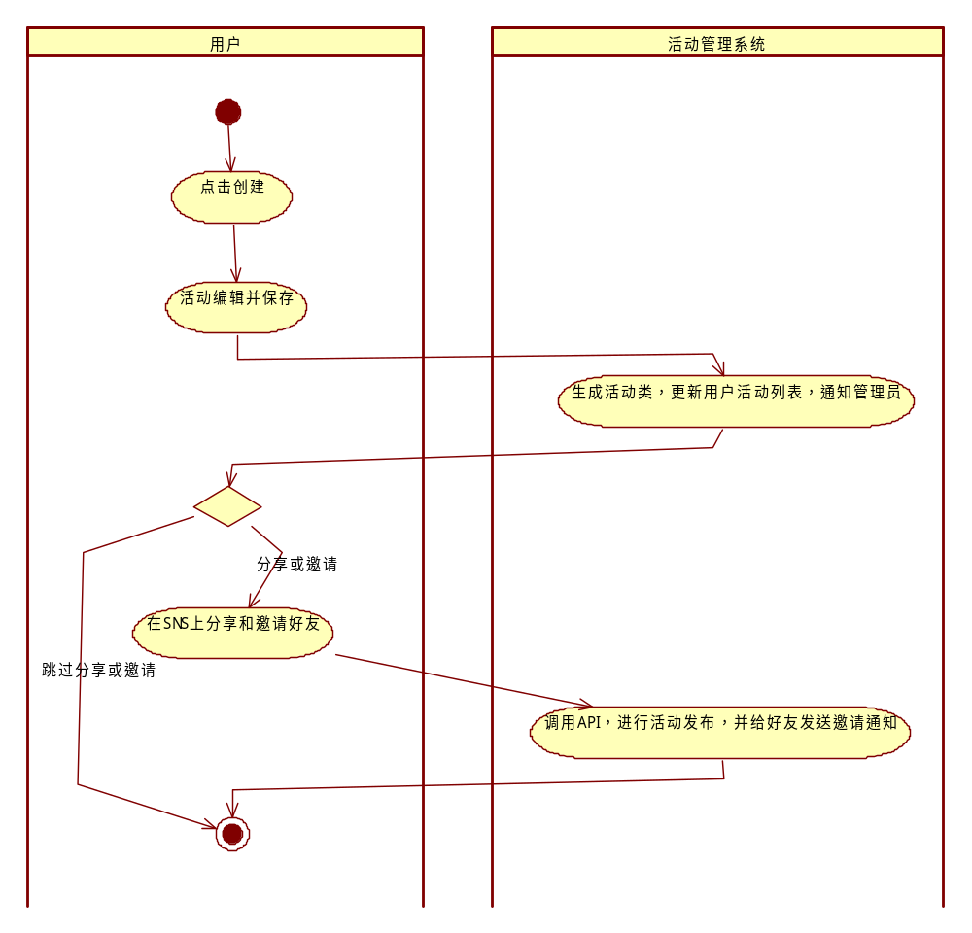
创建活动图

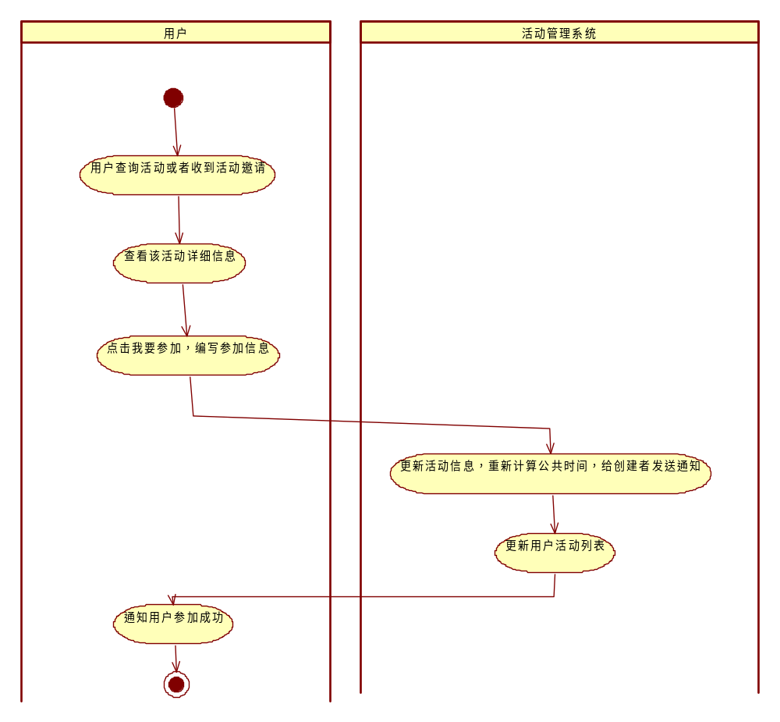

参加活动图

静态结构模型

分析类图
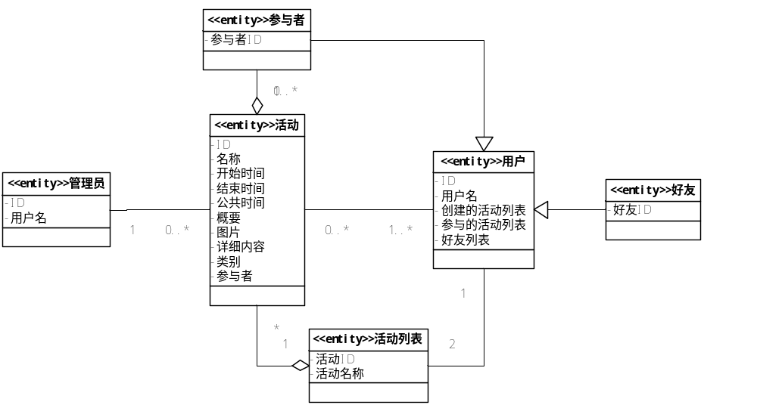

设计类图
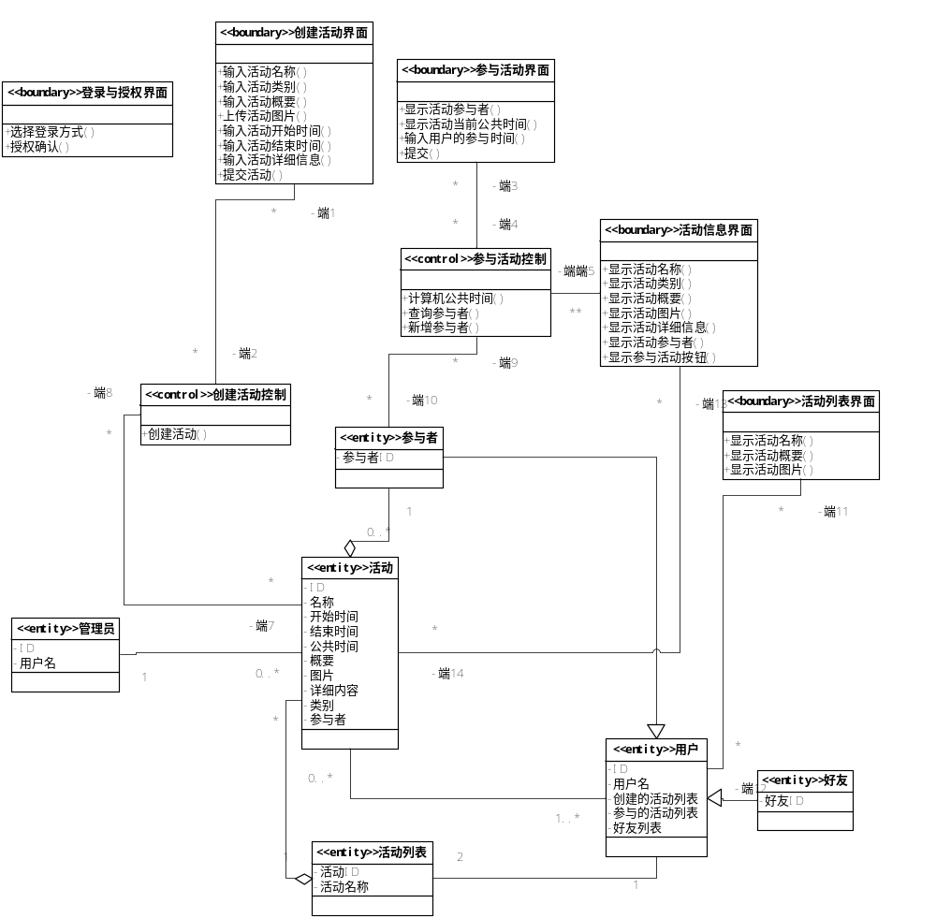

动态行为模型

系统时序图
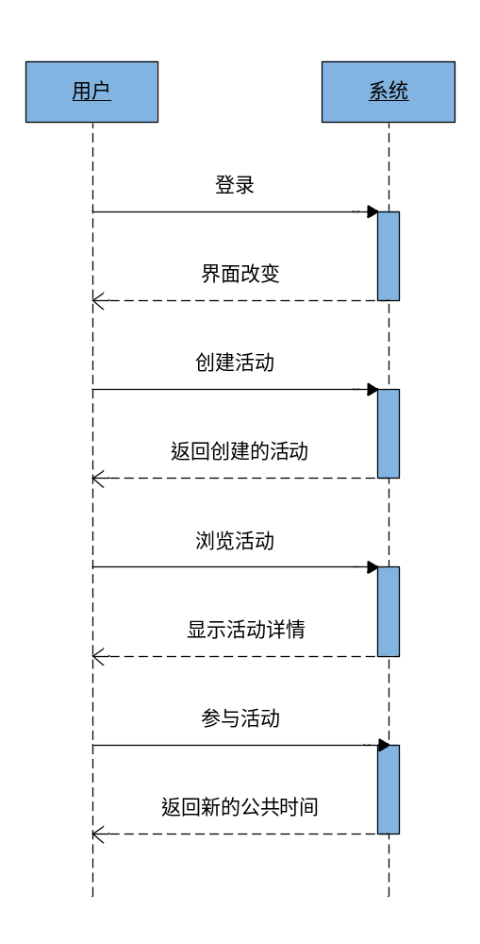

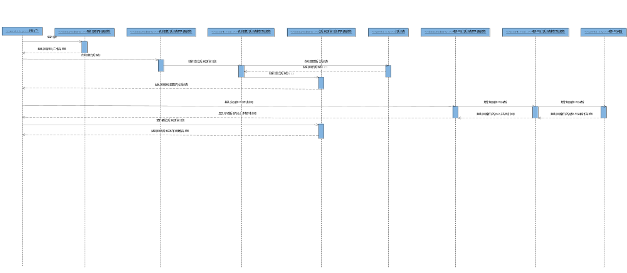对象时序图

状态图

活动类的状态图：

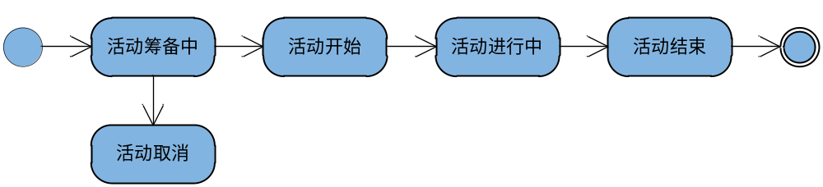

过程设计

创建活动界面类
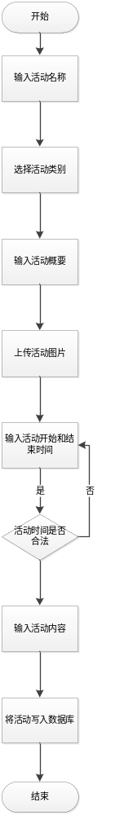

参与控制类中，计算公共活动时间
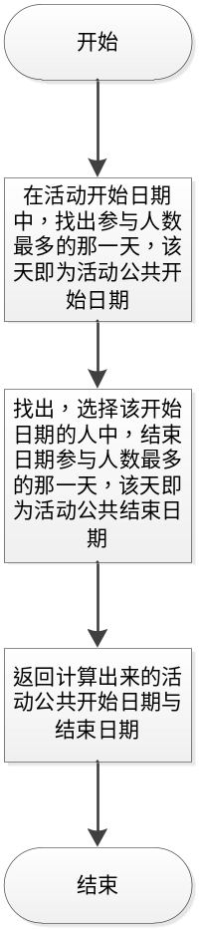

数据库设计

数据库设计方案
我们针对该系统设计了五张表，包括活动表，用户表，第三方账号表，用户参加活动表，用户创建活动表，都采用第三范式，尽可能减少数据库的繁琐。

逻辑结构设计

Label
Location
Starttime
Sort
Password
Name
Event
Title
Introduction
Snsuser
N
Id
1
Id
S_A
U_O
EMail
Login_Mail
Name

1 1
User
Name
Login_Mail
Name

Cs_id
1
U_C
S_U
renren_id
1 N
Use_joinevent
N
weibo_id
Use_createvent

Endtime

User_idr
Event_id

User_idr

Starttime
Event_id

1.表设计
序号 | 表名 | 中文名 | 解释
1 | event | 活动基本信息表 | 用来存储活动的基本信息
2 | User | 用户账户表 | 用来存储用户基本信息
3 | Snsuser | Sns账号表 | 用来存储第三方应用账号表
4 | User_joinevent | 用户参加活动表 | 用来存储用户参加活动信息
5 | User_createevent | 用户创建活动表 | 用来存储用户创建活动信息

表设计
event：活动基本信息表
序号 | 字段名 | 中文名 | 类型 | 备注
1 | id | 人员 | int(11) | 主键
2 | Title | 名字 | Varchar2(50) | 非空
3 | Sort | 类别 | Varchar2(60) | 非空
4 | Label | 标签 | Varchar2(10)
5 | Location | 地点 | date
6 | Starttime | 开始时间 | date
7 | Endtime | 结束时间 | date
8 | Introduction | 介绍 | Varchar (1000)
9 | Creater | 创建者 | int(11)

snsuser：社交网账号表
序号 | 字段名 | 中文名 | 类型 | 备注
1 | id | 人员 | int(11) | 主键
2 | Uid | 用户Id | Varchar2(50) | 非空
3 | name | 名字 | Varchar2(60) | 非空
4 | Group | 群组 | Varchar2(10)
User_createevent：创建活动基本信息表
序号 | 字段名 | 中文名 | 类型 | 备注
1 | User_id | 用户编号 | int(11) | 主键
2 | Event_id | 活动编号 | int(11) | 非空
User_joinevent：参加活动基本信息表
序号 | 字段名 | 中文名 | 类型 | 备注
1 | User_id | 用户编号 | int(11) | 主键
2 | Event_id | 活动编号 | int(11) | 非空
3 | Starttime | 开始时间 | date
4 | Endtime | 结束时间 | date
user：用户基本信息表
序号 | 字段名 | 中文名 | 类型 | 备注
1 | id | 人员 | int(11) | 主键
2 | Name | 名字 | Varchar(50) | 非空
3 | email | 邮箱 | Varchar(50) | 非空
4 | Cas_id | 工大账号 | Varchar(50)
5 | Renrnen_id | 人人账号 | Varchar(50)
6 | Weibo_id | 微博账号 | Varchar(50)
7 | Qq_id | 腾讯账号 | Varchar(50)

界面设计

典型界面1
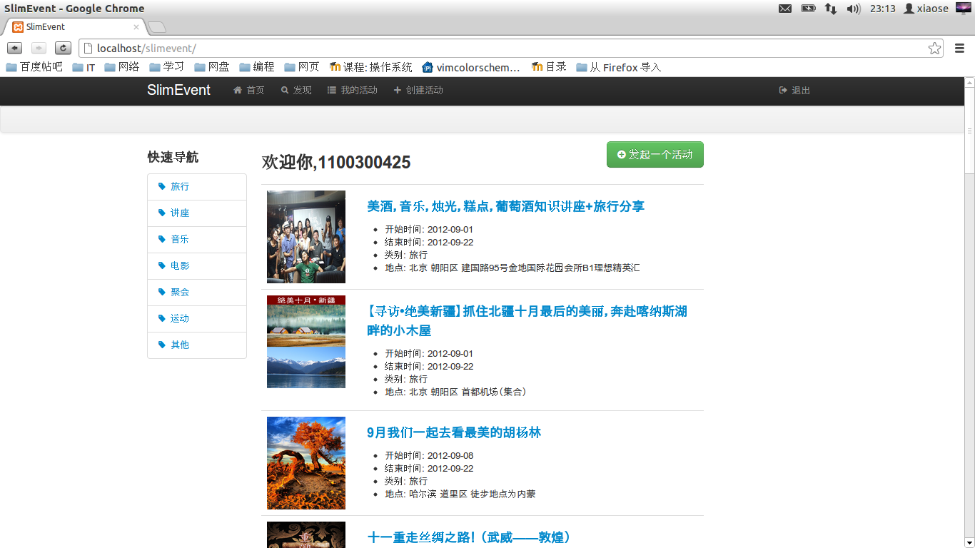

典型界面2
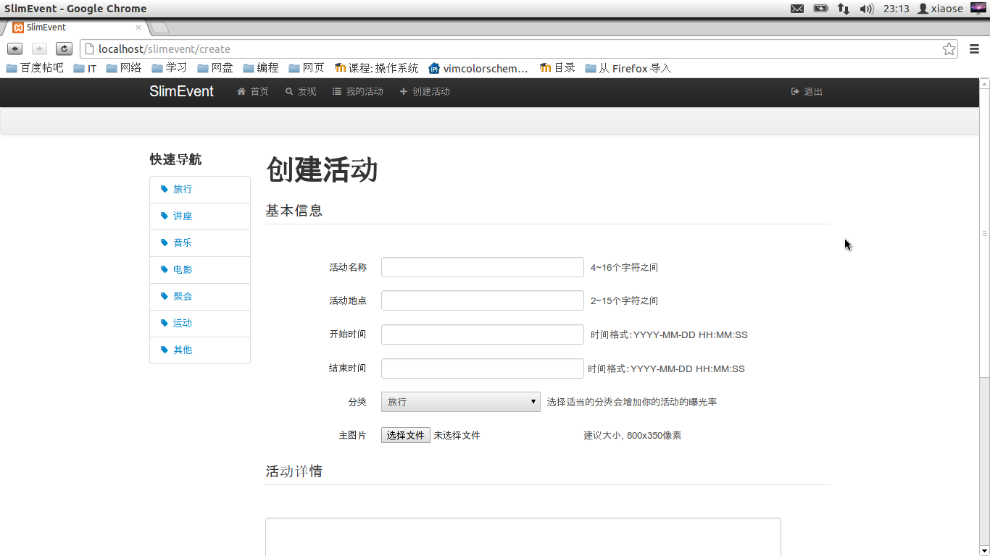

体系结构设计

体系结构风格设计
项目整体采用B/S（Browser/Server）架构，客户机上只要安装一个浏览器（Browser），如Internet Explorer，服务器安装Oracle或 SQL Server数据库。在这种结构下，用户界面完全通过浏览器实现，一部分事务逻辑在前端实现，但是主要事务逻辑在服务器端实现。浏览器通过Web Server（如Apache、nginx等）同数据库进行数据交互。

后台服务器端使用PHP语言完成主要的事务逻辑，并与数据库进行数据交互。如下图所示：
INCLUDEPICTURE "E:\\Dropbox\\S-项目\\Image_2" \* MERGEFORMATINET 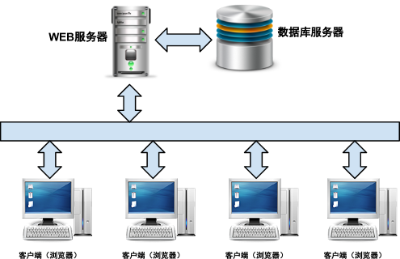

软件采用MVC（Model-View-Controller）三级架构。在这种架构下，用户的请求处理如下：
1、用户发送一个请求给控制器（Controller），例如关键字查询；
2、控制器根据用户的请求向数据模型（Model）发送数据需求，有时控制器会多次向数据模型发送不同的数据请求，控制器得到用户输入的关键字，启动数据模型的关键字查询处理过程，并把关键字传送给数据模型；
3、数据模型（Model）根据需求进行相应的数据处理后，把数据结果传回控制器，数据模型在关键字处理过程中进行检索数据库的操作，并把符合检索要求的结果返回给控制器；
4、控制器得到数据后，就可以调用视图（View），利用数据模型返回的数据生成一个结果页面，返回给用户。

INCLUDEPICTURE "E:\\Dropbox\\S-项目\\Image_7" \* MERGEFORMATINET 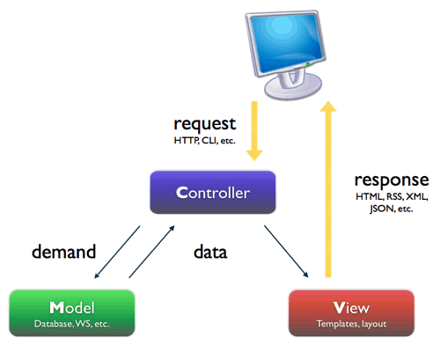

功能结构设计
社交无极限系统
活动模块
系统模块
分类查看活动

创建活动
查看
活动
详情
查看所有参与者
查看公共时间
登录
退出

系统总体结构图

包/构件设计
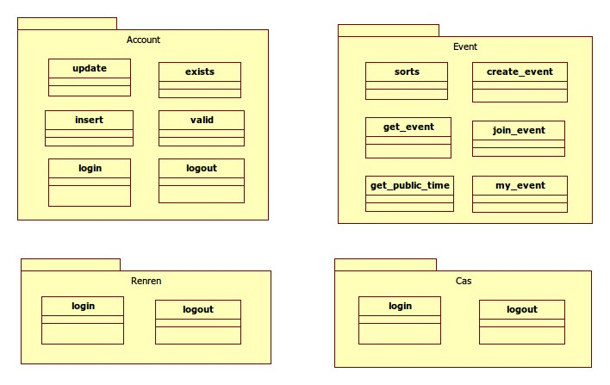

实现成果展示
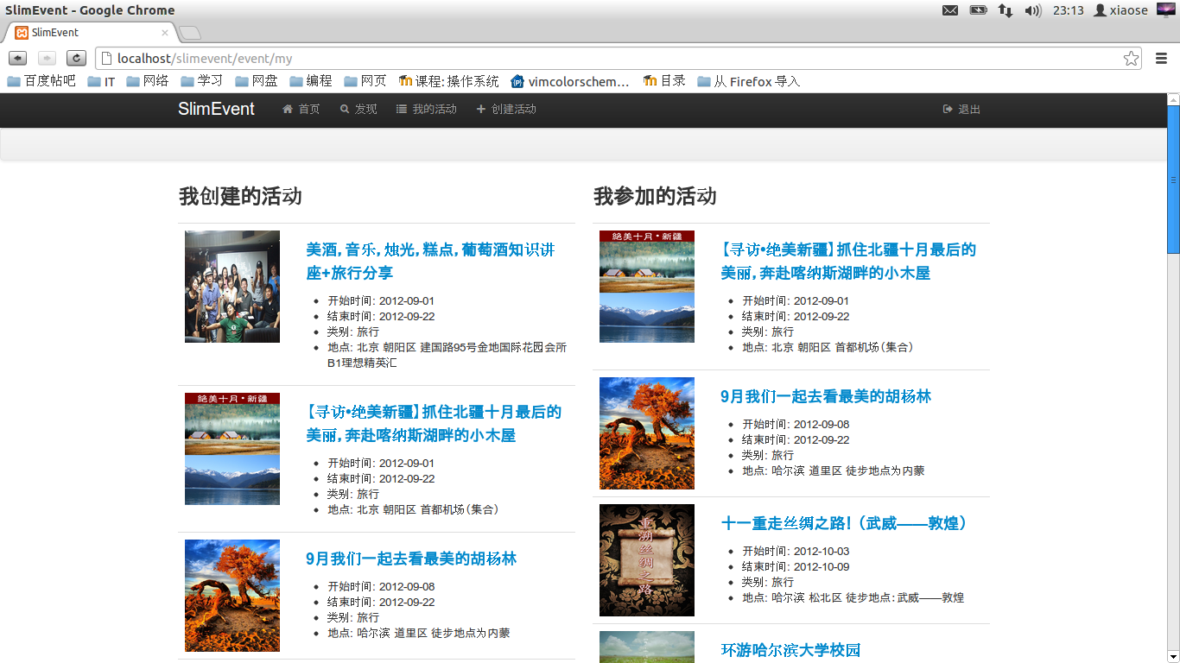

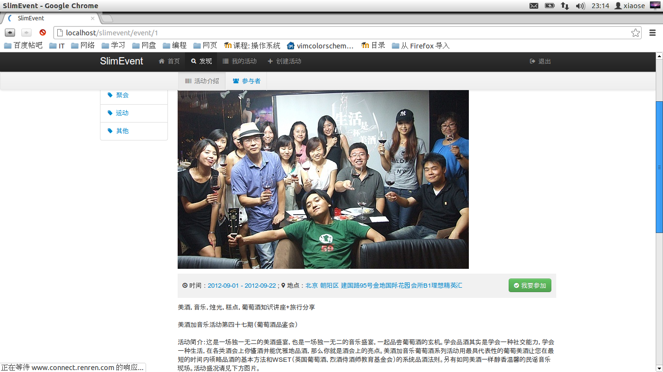

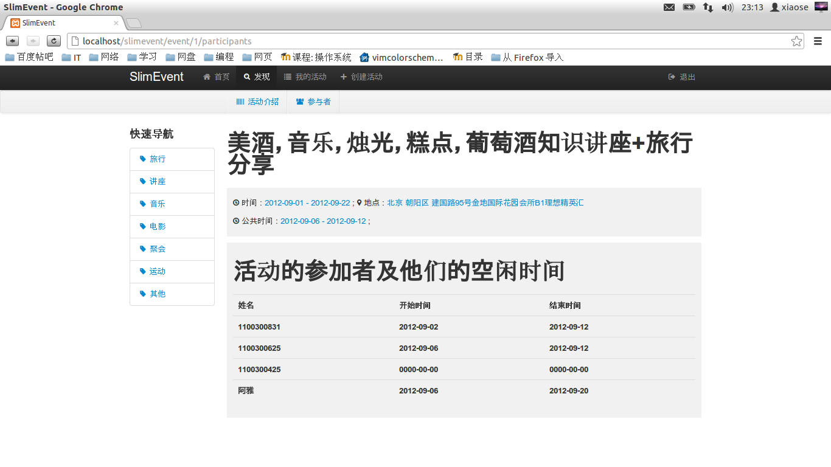

存在的问题和后期计划

问题和困难
- 与其它课程时间冲突，导致开发时间紧张
- 有些技术不懂，开发时还需要现学现用，导致开发进度缓慢
- 由于对使用的技术了解的不全面，所以在前期的全局设计架构方面做的不好，导致后期经常需要返工

后期计划
后期课程考试较多，估计时间还是紧张，我们会尽力而为完成剩余的工作，尽量如期完成该系统。

学生（签字）：

2012年 月 日

任课教师意见：

教师签字： 2012年 月 日

